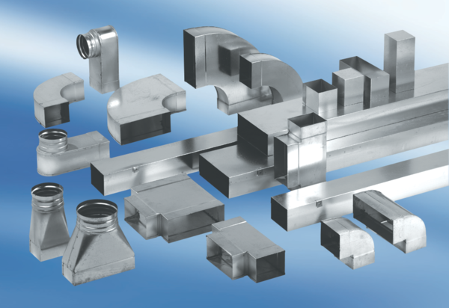Kolanko kątowe 90°, symetryczne WB90SN/80/150/125Opakowanie jednostkowe: 1 sztukaAsortyment: K
Numer artykułu: 0055.0618Producent: MAICO

